- Materiały plastyczne:
- ołówek
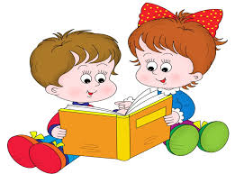
- kredki ołówkowe
- gumka
- temperówka
- papier kolorowy A4
- papier rysunkowy
- nożyczki
- klej
- plastelina
- farby plakatowe + pędzelek
- teczka na prace plastyczne
- Strój gimnastyczny
- Kapcie na zmianę

